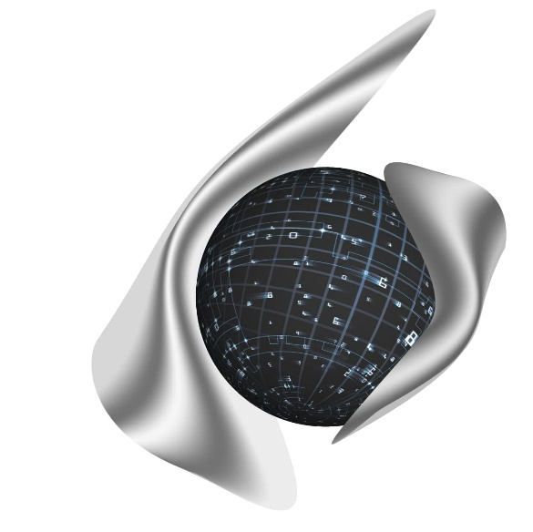

Открытые Бизнес Технологии
ул. Балонина, д.2а, г. Волгоград, 400131
ИНН 3441019145, ОГРН 1023402458397
Тел./факс: 8 (8442) 34-56-78,
e-mail: reception@obt-vlg.ru

Обзор основных изменений законодательства
на 2020-2021 гг.

Волгоград 2021
Оглавление

Утверждены изменения к Инструкции № 157н: 3
Какие изменения можно применять в 2020 году 3
Какие изменения применять с 2021 года 4
Перенос остатков по счетам на новую аналитику 5
Пояснения по справочникам аналитики: 6

Утверждены изменения к Инструкции № 157н:

-Введены новые счета учета,
-Новые требования к электронным кассовым документам,
-Новая аналитика счетов.

Изменения в Инструкцию № 157н внесены Минфином в приказе от 14.09.2020 № 198н (вступил в силу 17 октября 2020 года).
Изменения к Инструкции № 157н применяются в три этапа:
- В 2020 году – в части аналитического учета к балансовым и забалансовым счетам. Изменения необходимо зафиксировать в учетной политике учреждения.
- При формировании отчетности на 1 января 2021 года.
- С 2021 года.

Какие изменения можно применять в 2020 году
Дополнены правила аналитического учета на балансовых и забалансовых счетах:

Номер счета | Новая аналитика
101хх | Места хранения
102хх | Места хранения
103хх | Места хранения, МОЛ.
105хх | Места хранения
10690 | Контрагенты
107хх | Контрагенты
111хх | Места хранения, контрагенты
20101 | Лицевые и банковские счета, вид валюты
20134 | МОЛ
20135 | МОЛ
204хх | Контрагенты
207хх | Виды заимствований
21010 | Контрагенты
21002 | Лицевые и банковские счета, вид валюты
21003 | Лицевые и банковские счета, вид валюты
21004 | Лицевые и банковские счета, вид валюты
21005 | Контрагент, вид валюты
303хх | Контрагенты
30401 | Контрагенты
30403 | Контрагенты
30405 | Лицевые и банковские счета, вид валюты
40140 | Контрагенты
40160 | Контрагенты и виды резервов
50201 | Учетные номера БО
50202 | Учетные номера ДО и виды ДО
50207 | ИКЗ
502Х9 | Контрагенты и виды отложенных обязательств
001 | Места хранения, контрагенты, аналитика по КОСГУ
002 | Места хранения, контрагенты
003 | Места хранения
004 | УИН
005 | Контрагенты
007 | Места хранения
008 | Места хранения, контрагенты, виды путевок
009 | Аналитика ТС
010 | Места хранения
011 | Виды долга
017 | Лицевые и банковские счета, вид валюты
018 | Лицевые и банковские счета, вид валюты
020 | Контрагенты
021 | Места хранения
022 | Контрагенты
024 | Места хранения, аналитика по КОСГУ
025 | Места хранения, аналитика по КОСГУ
026 | Места хранения, аналитика по КОСГУ
027 | Места хранения, аналитика по КОСГУ
Учреждение вправе применять эти изменения в 2020 году, если закрепит такое решение в учетной политике. Если не закрепит, изменения надо применять с даты, установленной в пункте 2 приказа № 198н, – в отчетности на 1 января 2021 года или при ведении учета с 2021 года.

Какие изменения применять с 2021 года
Введены буквенные обозначения для учета видов нематериальных активов:
- N «Научные исследования (научно-исследовательские разработки)»;
- R «Опытно-конструкторские и технологические разработки»;
- I «Программное обеспечение и базы данных»;
- D «Иные объекты интеллектуальной собственности».

Например, компьютерные программы (исключительные права) надо будет учитывать на счете 102.0I «Программное обеспечение и базы данных». Аналогичный буквенный код будет применяться при учете вложений в НМА, начислении амортизации и обесценения, при получении в аренду.
Неисключительные права на НМА со сроком использования более 12 месяцев отражаются на 11160.
Добавлены счета для исправления ошибок прошлых лет, выявленных органами контроля:
- 304.66 «Иные расчеты года, предшествующего отчетному, выявленные по контрольным мероприятиям»;
- 304.76 «Иные расчеты прошлых лет, выявленные по контрольным мероприятиям»;
- 401.16 «Доходы финансового года, предшествующего отчетному, выявленные по контрольным мероприятиям»;
- 401.17 «Доходы прошлых финансовых лет, выявленные по контрольным мероприятиям»;
- 401.26 «Расходы финансового года, предшествующего отчетному, выявленные по контрольным мероприятиям»;
- 401.27 «Расходы прошлых финансовых лет, выявленные по контрольным мероприятиям».

Перенос остатков по счетам на новую аналитику

Для переноса остатков по счетам на новую аналитику, пользователям необходимо выполнить следующие действия:

!!!Для того, чтобы осуществить перенос остатков по счетам на начало очередного года на новую аналитику – необходимо обновить план счетов и набор аналитик учреждения!!!
Для этого необходимо обратиться в службу технической поддержки для доведения плана счетов и аналитик до учреждения.

- В Картотеках НФА на балансе воспользоваться функцией переноса остатков на новый год межотчетным периодом.

Картотека ОС:
-Функции – Перенос остатков ОС на очередной год.
Перенос осуществлять в разрезе мест хранения.
Документ формировать датой 31.12.2020.

Картотека НМА:
-Функции – Перенос остатков НМА на очередной год.
Перенос осуществлять в разрезе мест хранения.
Документ формировать датой 31.12.2020.

Картотека НПА:
-Функции – Перенос остатков НПА на очередной год.
Перенос осуществлять в разрезе мест хранения.
Документ формировать датой 31.12.2020.

- Для забалансовых счетов имущества также в межотчетный период необходимо сделать перенос остатков на очередной год.
В соответствии с настроенной учетной политикой в картотеке НФА на забалансовых счетах (001, 021, 025…) выбрать:
- Функции – Перенос остатков НФА на заб.счетах на очередной год.
Перенос осуществлять в разрезе мест хранения.
Документ формировать датой 31.12.2020.

- Для переноса МЗ на балансовых и забалансовых счетах (105хх, 002, 007, 009 и т.д.) на новую аналитику необходимо выполнить функцию:
-Администрирование – Закрытие года – Функции – Перенос остатков на начало очередного года в разрезе номенклатуры.
Перенос осуществлять в разрезе мест хранения и иной необходимой аналитики (есть возможность смены КБК).
Документ формировать датой 31.12.2020.

- Для переноса на новую аналитику БСО необходимо выполнить соответствующую функцию в Реестре бланков строгой отчетности.
Реестр бланков строгой отчетности – функции – Перенос остатков БСО на очередной год.

- Для переноса на новую аналитику прочих забалансовых и балансовых счетов (004, 020, 303хх и т.д.) необходимо сформировать документы в:
- Администрирование - Закрытие года – функции - Перенос остатков на начало очередного года.

Пояснения по справочникам аналитики:

- Аналитика «Места хранения» является облачной, но пользователи самостоятельно вносят в справочник необходимые значения.
(Справочники – Справочники НФА – Места хранения)
- Аналитика по контрагентам подтягивается из справочника «Дебиторы/кредиторы» и дополнительной настройки не требует.
(Справочники – Дебиторы/кредиторы)
- Аналитика «Лицевые и банковские счета» использует справочник существующих лицевых счетов учреждения, занесенных в банковские реквизиты.
(Настройка учреждения – Вкладка Реквизиты – Банковские реквизиты).
- Аналитики «Виды заимствования», «Виды резервов», «Учетные номера БО», «Учетные номера ДО», «Виды ДО», «ИКЗ», «Виды отложенных обязательств» создается локально на учреждении и заполняется пользователями самостоятельно.
(Справочники – Универсальные справочники).
- Аналитики «УИН», «Виды путевок», «Аналитика ТС», «Виды долга», резервов» являются облачными, они добавляются на учреждение администраторами системы по заявке пользователя.

!!!Подробная инструкция по функциям переноса остатков на начало очередного года находится в модуле Барс.Бюджет.Бухгалтерия в пункте меню «Методические рекомендации».

Вы можете осуществить перенос счетов на новую аналитику самостоятельно, следуя инструкциям, либо обратиться в техническую поддержку ООО «ОБТ» к специалисту по Барс.Бюджет.Бухгалтерия по тел.: (8442) 34-56-78 либо оставить заявку через обратную связь в модуле «Бухгалтерия».

